
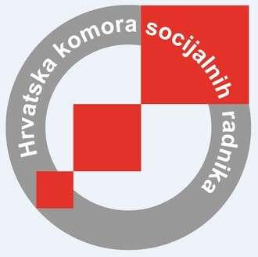


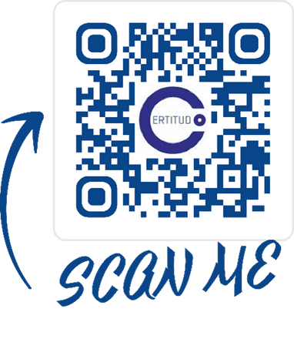


Autoosiguranja
Auto kaska

*BONUS 50%

za sve vrste vozila i

tipove osiguranika već u prvoj godini osiguranja uz
ugovaranje obveznog autoosiguranja

POPUST
20
%
POPUSTI ZA ČLANOVE

DOPUNSKO

ZDRAVSTVENO
OSIGURANJE
OSIGURANJE PRIVATNIH
RIZIKA:
Pokriće bez godišnjeg ograničenja za troškove:
participacije u sustavu javnog zdravstva
Republike Hrvatske, lijekove s osnovne (A), kao
i za lijekove s dopunske (B) liste do 1.500,00
HRK / 199,08 EUR godišnje.

HRVATSKE KOMORE SOCIJALNIH RADNIKA I ČLANOVE UŽE OBITELJI UZ
PREDOČENJE ČLANSKE ISKAZNICE HKSR-a

POPUST

10
%
Standardni popust
za članove HKSR-a

Standardni
popust
za
članove
HKSR-a
na
osiguranje privatne imovine (kuće, stanovi,

Osiguranje
od
posljedica
nesretnog
slučaja
nezgode
)
(

vikendice) iznosi

25
%

*za članove
HKSR-a
POVEŽITE RAZLIČITE POLICE
OSIGURANJA I DODATNO UŠTEDITE:
Ugovaranjem obaveznog auto osiguranja,
ostvarujete popust od 50% na osiguranje privatne
imovine, kuće, stanove i vikendice, na gotovo sve
rizike (požar, eksplozija, oluje, poplava, bujica,
visoka voda, istjecanje vode iz vodovodnih i
kanalizacijskih cijevi, provalna krađa, privatna
odgovornost, itd.), osim potresa.
GENERALI OSIGURANJE
svim svojim postojećim
klijentima, fizičkim
osobama, nudi dodatne
pogodnosti prilikom
ugovaranja druge (ili
treće) police osiguranja.
Najbrži put do
dopunskog
zdravstvenog
osiguranja!
NAŠI KONTAKTI:
hksr@certitudo.hr
info@certitudo.hr
Telefoni: 01/5802 991

098 340 540
Osjećaj sigurnosti potiče unutarnji mir i zadovoljstvo svakog čovjeka!

